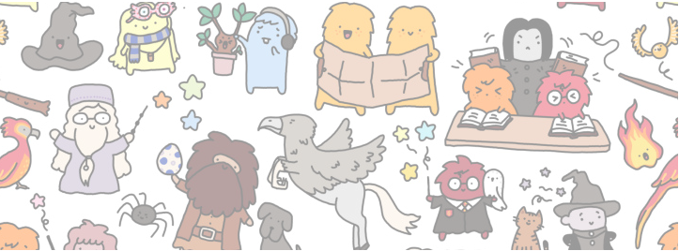
PROGRAMMATION FRANÇAIS 2021 - 2022
Niveau cycle 2

 | Lecture / Compréhension | Ecriture | Etude de la langue
Période 1 | - Lecture compréhension  ► Lecture de rentrée « La rentrée de Mathys »  ► Découverte de l’Iliade et de l’Odyssée  ► L’Odyssée d’Ulysse : Etapes 1 à 3  - Littérature  ► « Mythes grecs pour les petits » (Jenny Tyler) : Le don du feu | ► Compléter les cartes mentales de la guerre de Troie  ► Ecrire un texte descriptif de l’écrivain « Homère » | - Orthographe (d’après « Une année de dictée » - La classe )  ► Listes 1 à 3  - Grammaire de la phrase  - Les signes de ponctuation  - Grammaire du verbe  -  - Lexique  - L’ordre alphabétique  - Se repérer dans le dictionnaire
Période 2 | - Lecture compréhension  ► L’Odyssée d’Ulysse : Etapes 4 à 7  ► Dossier mythologie : la notion de mythe / les dieux de l’Olympe  - Littérature  ► « Mythes grecs pour les petits » (Jenny Tyler) : La boîte de Pandore / Perséphone et les saisons / La tapisserie d’Arachné | ► Compléter les cartes mentales sur l’Odyssée et Ulysse  ► Ecrire un texte descriptif pour résumer la guerre de Troie | - Orthographe (d’après « Une année de dictée »)  ► Listes 4 à 8  - Grammaire de la phrase  - Le sujet et le verbe  - Les pronoms personnels sujets  - Grammaire du verbe  - Passé, présent, futur  - Lexique  -

 | Lecture / Compréhension | Ecriture | Etude de la langue
Période 3 | - Lecture compréhension  ► L’Odyssée d’Ulysse : Etapes 8 à 11  ► Dossier mythologie : les dieux grecs et romains, cartes d’identités  - Littérature  ► « Mythes grecs pour les petits » (Jenny Tyler) : Echo et Narcisse / Icare et Dédale / Bellorophon | ► Rédiger des devinettes sur des personnages de la mythologie (création d’un jeu type « Qui suis-je ? » interactif) | - Orthographe (d’après « Une année de dictée »)  ► Listes 9 à 11  - Grammaire de la phrase  -  - Grammaire du verbe  - Les groupes de verbes  - Le présent de l’indicatif  - Lexique  -
Période 4 | - Lecture compréhension  ► L’Odyssée d’Ulysse : Etapes 12 à 15  ► Dossier mythologie : les créatures mythiques, cartes d’identités  ► Initiation au grec (Mme Fièvre)  - Littérature  - ► « Mythes grecs pour les petits » (Jenny Tyler) : Jason et la toison d’or / Le roi Midas / Les aventures de Persée | ► Rédiger des devinettes sur des créatures de la mythologie (création d’un jeu type « Qui suis-je ? » interactif) | - Orthographe (d’après « Une année de dictée »)  ► Listes 12 à 15  - Grammaire de la phrase  - Les classes de mots (nom, verbe, déterminant, adjectif)  - Grammaire du verbe  -  - Lexique  - Les familles de mots

Période 5 | - Lecture compréhension  ► L’Odyssée d’Ulysse : Etapes 16 à 19  ► Dossier : Les douze travaux d’Hercule  ► Initiation au grec (Mme Fièvre)  - Littérature  - ► « Mythes grecs pour les petits » (Jenny Tyler) : Le char du soleil / Thésée et le Minotaure / Pygmalion et sa femme / Eros et Psyché | ► Résumer l’Odyssée d’Ulysse | - Orthographe (d’après « Une année de dictée »)  ► Listes 16 à 20  - Grammaire de la phrase  -  - Grammaire du verbe  - Le futur de l’indicatif  - Lexique  - Les synonymes

